第一章
一、填空
1、一质点的运动方程为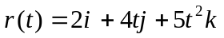,则它的速度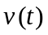= ______________,
加速度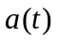= ______________。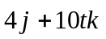，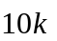
2、一飞轮边缘上一点的路程与时间的关系为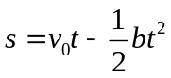，、b都是正的常量，已知飞轮的半径为R，时刻t的法向加速度为 ，切向加速度为 。
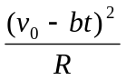，-b
3、圆周运动切向加速度的大小表示质点 变化的快慢，法向加速度的大小表示质点 变化的快慢。速率，速度方向
二、计算题
已知m＝2kg的质点，其运动方程的正交分解式为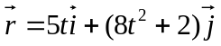（SI）。求：
（1）质点在任意时刻t的加速度矢量的正交分解式；（2）质点在任意时刻t所受的合力。
解：（1）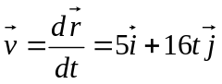（m．s^{－1}），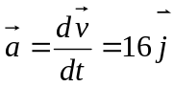
（2） 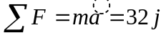 （N）
第三章
一、填空
1、刚体是指受外力作用时，物体内任何两质点间______保持不变的物体。距离
2、转动惯量是刚体在转动中_______大小的量度。转动惯性
3、有一棒直径4cm，长为3m，质量8kg,以通过棒的中心且与棒垂直的轴线转动时，转动惯量= 。6Kg.m²
二、选择题
1、两个物体围绕同一转轴转动的转动惯量相同，当二者转动角速度之比2：1
时，则两物体的转动动能之比：（ ）A
A)4：1 B)1：4 C):1 D)1:
2、甲乙两个同样大小的轮子，质量也相同，它们绕同一转轴转动。甲的质量均匀分布，乙的质量主要集中在轮缘。如果作用在它们上面的外力矩相同，则（ ）B
A．甲的转动惯量较大，乙转动的角加速度较大
B．乙的转动惯量较大，甲转动的角加速度较大
C．甲的转动惯量较大，甲转动的角加速度较大
D．乙的转动惯量较大，乙转动的角加速度较大
3、下述说法，正确表述是（ ）。D
A如果刚体转动的角速度很大，那么作用在它上面的力一定很大
B如果刚体转动的角速度的变化率很大，那么作用在它上面的力一定很大
C如果刚体转动的角速度很大，那么作用在它上面的力矩一定很大
D如果刚体转动的角速度的变化率很大，那么作用在它上面的力矩一定很大
三、简述题
1、在芭蕾舞演员旋转的时候，往往先把两臂张开旋转，然后迅速收拢两臂，这时运动员的转速就明显地加快了。用相应原理解释这一现象。
答：因为没有外力矩作用，运动员对自身体中央竖直轴的角动量应保持不变，角动量守恒。迅速收拢两臂，转动惯量迅速减小，所以旋转速度加快。
2、影响转动惯量大小的因素有哪些？
答：刚体的总质量；质量的分布；给定轴的位置。
四、计算题
1、质量为m，长为的均匀细棒，对通过其一端点且与棒垂直的轴的转动惯量。
解：设线密度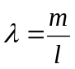，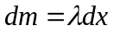，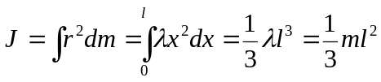
2、一根质量为0.5㎏、长为0.4m的的均匀细棒，可绕通过其一端的光滑轴o在竖直平面内转动，今使棒从水平位置开始自由下摆，求（1）细棒开始转动时的角加速度（2）细棒摆到竖直位置时其中心点的速度。（g=10m/s²）
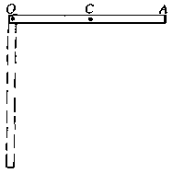
（1）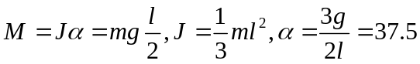
（2）按功能转换关系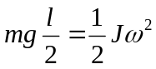，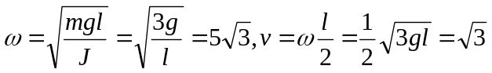
五、证明题
如图所示，一质量为 M 、半径 R 的实心滑轮, ，一根细绳绕在其上，绳端挂有质量为 m 的物体。当物体由静止下落高度 h 时，其速度v=2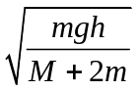
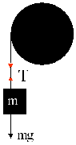

证明：
解法1：对m:牛顿第二定律 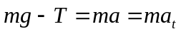
对M:刚体定轴转动定律 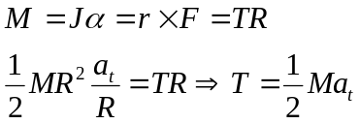，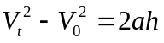，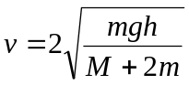
解法2：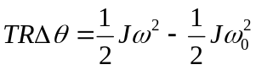，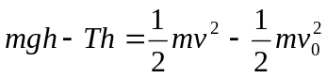，
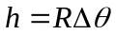,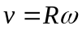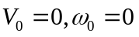,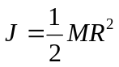，解得：
第八章
一、填空
1、一磁场的磁感应强度大小为4×10⁻⁵T，方向与竖直线成60⁰角，则穿过面积为1 m² 的水平平面的磁通量的大小为 wb。2×10⁻⁵
2、一带电粒子进入均匀磁场中运动时（忽略重力的作用），如果初速度与磁感应强度平行，进入磁场后带电粒子作 运动 ；如果初速度与磁感应强度垂直，带电粒子作 运动；如果初速度与磁感应强度斜交，带电粒子作 运动。 匀速直线、匀速圆周，螺旋
二、选择题
设图中两导线中的电流I₁、I₂均为6A，如图所示取三个闭合线L₁、L₂、L₃，
则闭合线L₂满足（ ）D
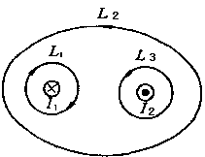
A、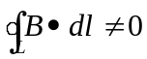，且环路上任意一点B=0；
B、，且环路上任意一点B≠0；
C、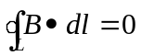，且环路上任意一点B=0；
D、，且环路上任意一点B≠0；
三、简述题
1、简述什么是霍耳效应。
答：1879年霍耳首先观察到，把一载流导体薄板放在磁场中时，如果磁场方向垂直于薄板平面，则在薄板的上下两侧面之间会出现微弱电势差，这一现象称为霍耳效应。
2、为什么两根通有大小相等方向相反电流的导线扭在一起能减小杂散磁场？
答：因为在空间任一点激发的磁感应强度大小近似相同，方向近似相反，它们的合场强趋于零。
四、计算题
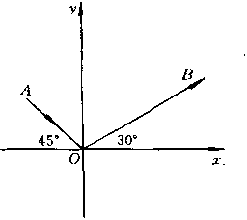
1、如图，载流导线段AO＝0.75m，OB＝1.5m，其中通有电流I＝0.5A。已知导线段所在区域的均匀磁场为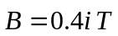．求载流导线段所受的安培力。
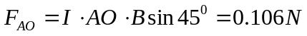垂直纸面向外
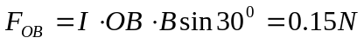垂直纸面向里
合力：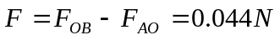垂直纸面向里
2、设通过一长直圆柱导体的电流强度I均匀地分布于圆柱导体的截面上，截面半径为R，求该圆柱导体内外的磁感应强度。
解：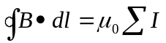
(1)r>R，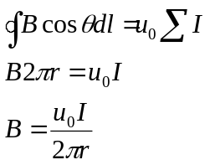 (2) r<R， 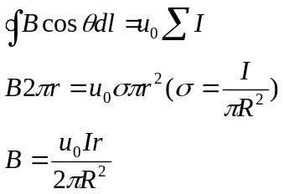
第九章
一、填空
1、1819年， 发现了电流的磁效应，1831年， 发现了电磁感应现象。
奥斯特；法拉第
二、选择题
1、将一磁铁插入一个由导线组成的闭合电路线圈中，一次迅速插入，另一次缓慢地插入．则（ ）B
A、两次插入磁铁时在线圈中的感生电荷量不同；
B、两次插入磁铁，线圈中的磁通量随时间的变化率不同；
C、两次插入磁铁，线圈中的磁通量随时间的变化率相同；
D、两次手推磁铁的力所作的功相同
2、如图所示，导体abc在均匀磁场B中以速度v向上运动，ab=bc= l，则ca的感应电动势大小为（ ） C
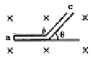
A、Bvlcosθ B、Bvlsinθ C、Bvl(1+cosθ) D、Bvl(1+sinθ)
3、在下列各情况下，线圈中产生感应电动势的方向为逆时针的是：（ ）B
A、图(a)线圈在载流长直导线激发的磁场中平动；
B、图(b)线圈在载流长直导线激发的磁场中平动；
C、图(c)在均匀磁场中线圈变形，从圆形变成椭圆形；
D、图(d)线圈在均匀磁场中旋转
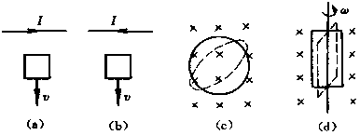

三、计算题
1、如图所示，铜棒0A长L＝50 cm，在方向垂直纸面向内的匀强磁场B=0.01T中，沿逆时针方向绕O轴以转速n=50rS⁻¹转动，求铜棒中感应电动势大小和指向。
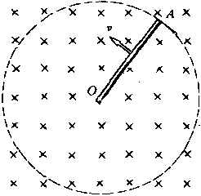
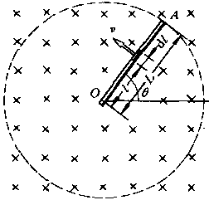

解： 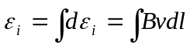；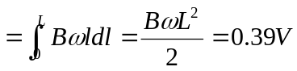
感应电动势指向：由A指向O 。
2、一长直导线中通有交变电流I＝I₀sinωt， I₀和ω都是常量．在长直导线旁平行放置一矩形线圈，线圈面积与直导线在同—平面内．已知线圈长为l，宽为b，线圈近直线的一边离直导线的距离为d(如图所示)．求任—瞬时线圈中的感应电动势．
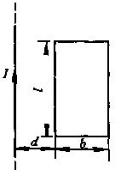

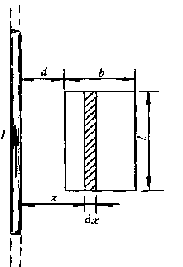解：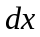处的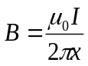；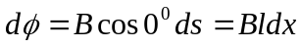；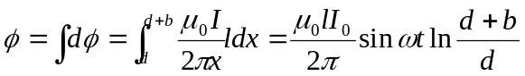；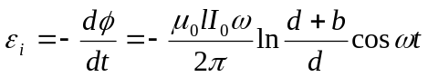。

第十章
一、填空
1、作谐振动的物体运动至平衡位置向正方向时，设谐振动方程为
x=5cos(3t+π/6)m,则x= ，v= ,a= 。
x= 0m ，v= 15m/s ,a= 0m/s² 。
2、质量为10g的小球与轻弹簧组成的系统，按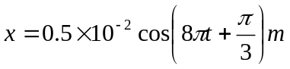的规律而振动，式中t以 s为单位。则振动的角频率= 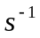；周期= s；振幅= m；初相= rad；速度的最大值= m/s；加速度的最大值= 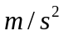 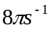；0.25s；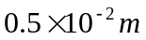；0.126m/s；3.16
(2)t＝1s时刻的相位= rad； t＝2s时刻的相位= rad ；t＝10s时刻的相位= rad 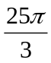；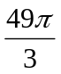；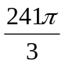
二、选择题
1、简谐振动系统的振动总能量（ ）B
A、与速度的平方成正比；
B、与振幅的平方成正比；
C、与频率成反比；
D、与加速度的平方成反比；
3、作简谐振动的物体，其振动表达式为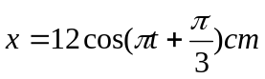，物体从x＝+12cm处且向x轴负方向运动到x＝+6cm处且向x轴负方向运动所需的最少时间是：（ ）B
A、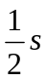； B、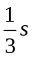； C、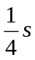； D、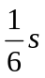
三、简述题
1、简述什么是简谐振动？
答：运动学定义：物体运动时，如果离开平衡位置的位移（或角位移）按余弦函数（或正弦函数）的规律变化，这种运动称为简谐振动。在忽略阻力的情况下，弹簧振子的小幅度振动以及单摆的小角度振动都是简谐振动。 简谐振动是一种最简单和最基本的振动，一切复杂的振动都可以看作是由若干个简谐振动合成的结果。
答：动力学定义：把物体受到总是与其相对位置的位移成正比，方向相反的线性回复力作用下的运动叫做简谐振动。
受力与位移关系为F=-kx或位移与时间为余弦函数关系的运动就是简谐振动。
四、计算题
1、有一个和轻弹簧相联的小球，沿x轴作振幅为A的简谐振动，其表式用余弦函数表示。若t＝0时，球的运动状态为：(1)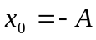；(2)过平衡位置向x正方向运动．
用矢量图示法确定相应的初相的值，并写出振动表式。
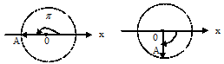
解：（1）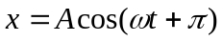或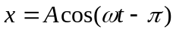（2）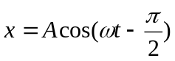

2、一质量为10g的物体作简谐振动，其振幅为24cm，周期为4.0 s，
当t=0时，位移为十24cm．求：(1)t＝0．5s时，物体所在位置 (2) t＝0．5s时，
物体所受力的大小与方向，(3)由起始位置运动到x＝12cm处所需的最少时
间；(4)在x＝12cm处，物体的速度、动能以及系统的势能和总能量．
答：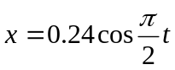, 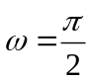 (1) 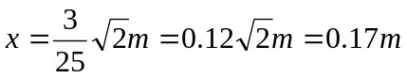
(2) 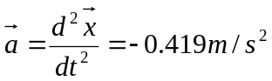指向平衡位置
(3) 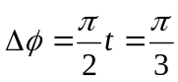， 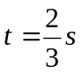
(4) 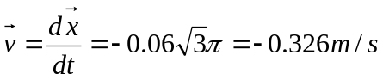；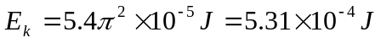；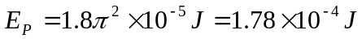；
第十一章
一、填空
1、对于驻波，相邻两波腹之间的相位差= 。 π
2、在驻波中，相邻两个波节之间的各质点的振动相位始终 ，而波节两侧各质点的振动相位始终 。（填相同或相反）相同，相反
3、一列火车以40m/s的速度驶近一静止的听者，用300Hz频率鸣笛时，听者听到的频率是 （声速u=340m/s）340Hz
4、频率为500Hz的波，以波速为350m/s沿一波线传播，其波线上相位差为
的两点间距= m，时间间隔= s。
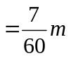，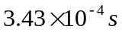，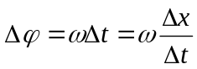
二、选择题
1、在简谐波传播过程中，沿波传播方向相距/2（为波长）的两点的振动速度
必定 （ ） A

A、大小相同，方向相反； B、大小和方向均相同；
C、大小不同，方向相同； D、大小不同而方向相反
2、下列几种关于波长的说法正确的是（ ） D
A、在波传播方向上相邻两个位移相同点的距离；
B、在波传播方向上相邻两个运动速度相同点的距离；
C、在波传播方向上相邻两个运动加速度相同点的距离；
D、在波传播方向上相邻两个振动相位相同点的距离。
三、简述题
1、简述波的叠加原理。
答：几个波源产生的波，同时在一介质中传播，如果这几列波在空间某点处相遇，在相遇的区域内，任一点处质点的振动为各列波单独在该点引起的振动的合振动，即在任一时刻，该点处质点的振动位移是各个波在该点所引起的位移的矢量和．这一规律称为波的叠加原理。
2、简述驻波形成的条件。
答：两列振幅相同的相干波，在同一直线上，沿相反方向传播时所产生的叠加情形．产生驻波。
3、用惠更斯原理解释波的衍射现象。
答：惠更斯提出了关于波的传播规律：在波的传播过程中，波阵面(波前)上的每一点都可看作是发射子波的波源，在其后的任一时刻，这些子波的包迹就成为新的波阵面．这就是惠更斯原理．
当波在传播过程中遇到障碍物时，其传播方向绕过障碍物发生偏折的现象，称为波的衍射。
用惠更斯原理作出解释：当波阵面到达狭缝时，缝处各点成为子波源，它们发射的子波的包迹在边缘处不再是平面，从而使传播方向偏离原方向而向外延展，进入缝两侧的阴影区域。
4、简述什么是多普勒效应。
答：波源频率不变，因观察者或波源相对介质运动而使观察者观察到的波的频率有所变化的现象。
5、机械波的产生须具备的两个条件是什么？
答：首先要有作机械振动的物体（波源）；其次要有能够传播这种机械振动的介质。
6、什么是波的干涉现象。？
答：满足振动方向相同、频率相同、相位差恒定的的两列简谐波的叠加，两列波在空间任何一点相遇时，该点的两个分振动也有恒定相位差．但是对于空间不同的点，有着不同的恒定相位差．因而在空间某些点处，振动始终加强，而在另一些点处，振动始终减弱或完全抵消．这种现象称为干涉现象。
四、计算题
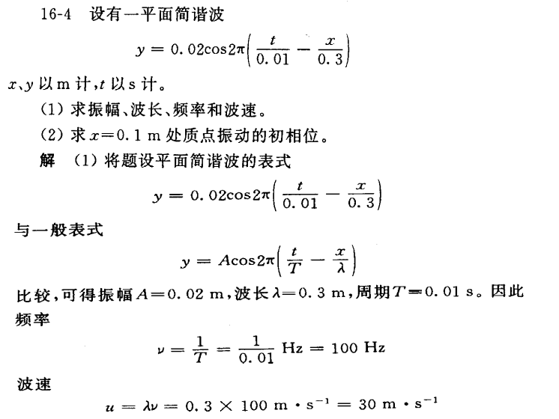
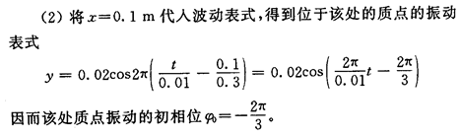
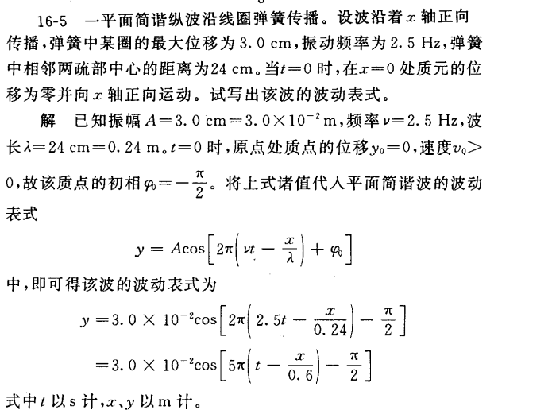

五、证明题
1、和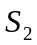为两同相位相干波源，从这两波源发出的波在空间某点P相遇，设P离开波源和的距离分别为和，
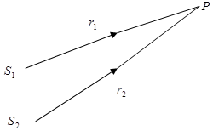
证明：从波源和发出的两个相干波到达P点时的波程差满足
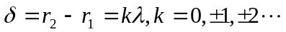，合振幅为最大。
证明：设和的振动方程分别为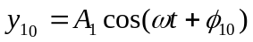，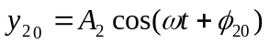。两列波在P点引起的分振动表式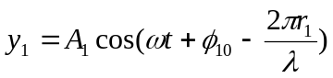，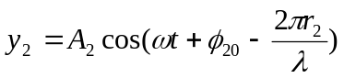根据叠加原理，P点的合振动为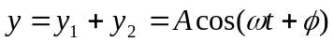
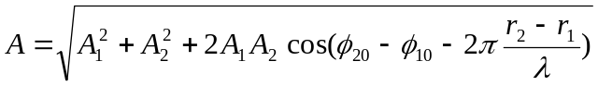，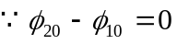
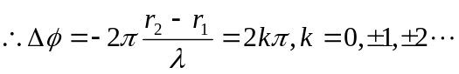的空间各点，合振幅为最大，这时